Незаконно установленные
нестационарные торговые объекты,
демонтированные с 10.03.2025 по 14.03.2025

№ п/п | До | Адресный ориентир/вид | После
Коминтерновский район
1 | 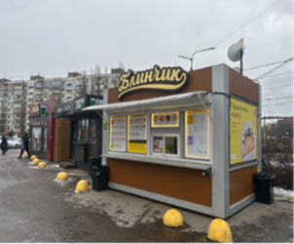 | ул. Генерала Лизюкова, д.60 | 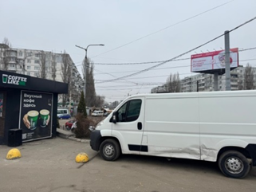
2 | 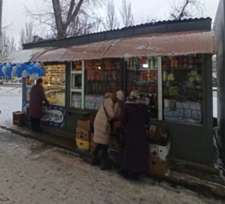 | ул. Шишкова, 65 | 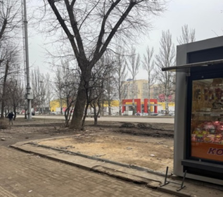
3 | 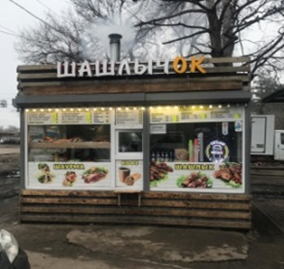 | ул. 45 Стрелковой Дивизии, 259/4  на месте размещения НТО установлен другой торговый объект, имеющий иные характеристики, а также фаркоп, раму, колеса. | 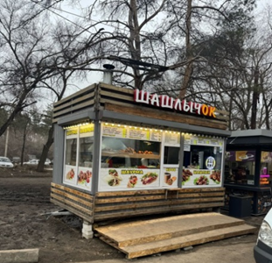
Левобережный район
4 | 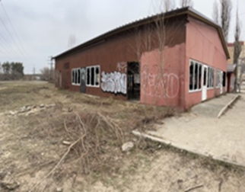 | ул. Новосибирская, 27в | 